はままつ夢基金（浜松市市民協働推進基金）寄附申出書
令和 年 月 日
（あて先）浜松市長

私は、浜松市はままつ夢基金（市民協働推進基金）の目的に賛同し、浜松市に対し下記のとおり寄附します。
住 所 | 〒
ふ り が な
氏名又は
会社名
連 絡 先 | 電話番号（ ） － FAX番号（ ） －  Eﾒｰﾙｱﾄﾞﾚｽ：  担当所属・担当者名 ※寄附者が法人の場合はご記入ください。  （ ）
寄 附 金 額 | 円
寄 附 希 望 | □ 団体を希望する寄附 ※登録団体の中から団体名を記入してください。  （団体名： ）
 | ※寄附金の一部は市内の市民活動を広く支援するための経費に充てさせていただきます。また、お預かりした寄附金は、市民協働推進委員会の審査を経て、浜松市が助成先及び金額を決定します。ご希望いただいた活用先につきましては、審査にあたり尊重させていただきますが、必ずしも希望先に助成できるものではありません。ご希望にそえなかった場合も、寄附金を返還することはできません。以上に同意いただけますか。 □同意します
 | □ 一般寄附 ※市内の市民活動を広く支援する事を希望する場合
情 報 公 開 | ※お名前を市ホームページ等で紹介させていただく場合があります。同意いただける項目の□にチェックをお願いします。  □ 公表してよい □ 公表して欲しくない
※団体を希望する寄附をされる場合、当該団体にお名前や連絡先を伝える事に同意いただけますか。該当する項目の□にチェックをお願いします。
□ 同意する □ 同意しない
アンケート  ※ご協力をお願いします。 | ※該当するものに○を付けてください。  ●この基金について、どこで知りましたか？  １ 市民活動団体から聞いた ２ パンフレットを見た  ３ 市の職員から聞いた ４ 市民協働センターで聞いた  ５ その他（ ）
お支払いを確認後、「寄附金受領証明書」を申請されたご住所へ郵送します。
皆で市民活動を支えるのじゃ。
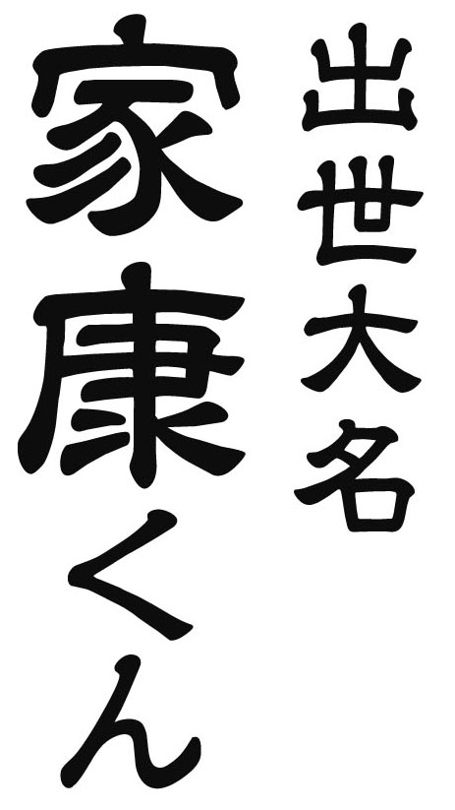
「はままつ夢基金」についてのお問い合わせは―
浜松市役所 市民部市民協働・地域政策課
〒430－8652 浜松市中央区元城町103番地の2
電話：053‐457‐2094 FAX：053‐457‐2750
Eﾒｰﾙ：shiminkyodo@city.hamamatsu.shizuoka.jp

